Администрация МО «Усть-Коксинский район» информирует о возможности предоставления следующих земельных участков в аренду для индивидуального жилищного строительства, имеющих общее местоположение: Республика Алтай, Усть-Коксинский район, и следующие характеристики:
1) адрес: с. Ак-Коба, ул. Подгорная, д. 3, площадь: 1364 кв.м.;
2) кадастровый номер: 04:08:011313:726, адрес: с. Усть-Кокса, ул. Надежды, д. 69, площадь: 1500 кв.м.;
3) кадастровый номер: 04:08:090401:408, адрес: с. Мульта, ул. Садовая, д. 3, площадь: 1390 кв.м.;
о возможности предоставления следующих земельных участков в аренду для ведения личного подсобного хозяйства, имеющих общее местоположение: Республика Алтай, Усть-Коксинский район, и следующие характеристики:
1) адрес: с. Ак-Коба, ул. Подгорная, д. 1, площадь: 1524 кв.м.;
2) адрес: с. Ак-Коба, ул. Подгорная, д. 2, площадь: 1522 кв.м.;
3) адрес: с. Ак-Коба, ул. Подгорная, д. 4, площадь: 1535 кв.м.;
4) адрес: с. Ак-Коба, ул. Подгорная, д. 5, площадь: 1594 кв.м.;
5) адрес: с. Ак-Коба, ул. Подгорная, д. 6, площадь: 1578 кв.м.;
Лица, заинтересованные в предоставлении вышеуказанных земельных участков для указанных целей, вправе в течение тридцати дней со дня опубликования настоящего извещения подавать заявления о намерении участвовать в аукционе на право заключения договора аренды в Администрацию МО «Усть-Коксинский район».
Заявления подаются в письменной форме заинтересованным лицом лично при наличии документа, удостоверяющего личность, либо уполномоченным представителем заявителя при наличии документа, подтверждающего права (полномочия) представителя, по адресу: Республика Алтай, Усть-Коксинский район, с. Усть-Кокса, ул. Харитошкина, д. 3. Дата окончания приема заявлений: 25.01.2021 г.
Со схемами расположения вышеуказанных земельных участков можно ознакомиться по адресу: Республика Алтай, Усть-Коксинский район, с. Усть-Кокса, ул. Харитошкина, д. 6, с 10 до 12 часов, на сайте Администрации МО «Усть-Коксинский район» по адресу: http://altay-ust-koksa.ru

Ак Коба Подгорная 1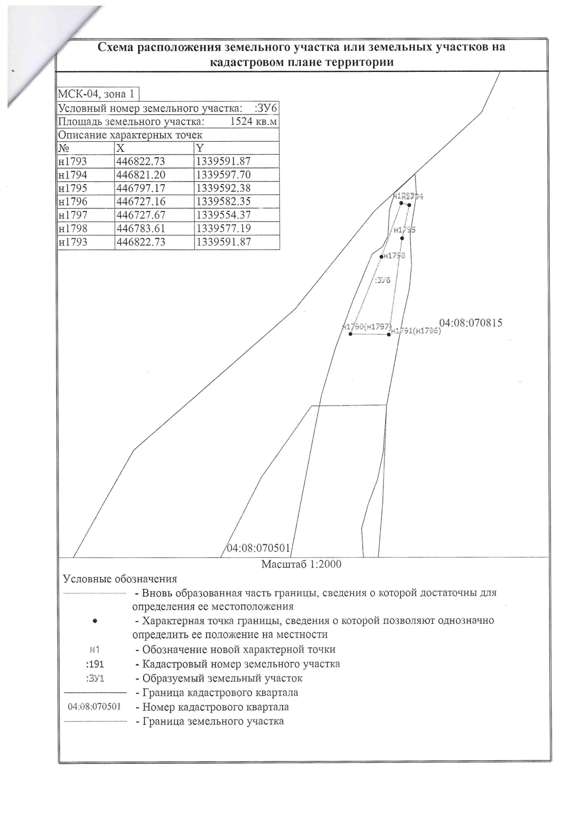
Ак Коба Подгорная 2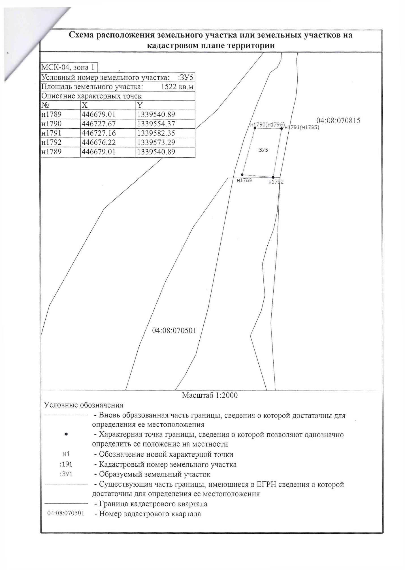
Ак Коба Подгорная 3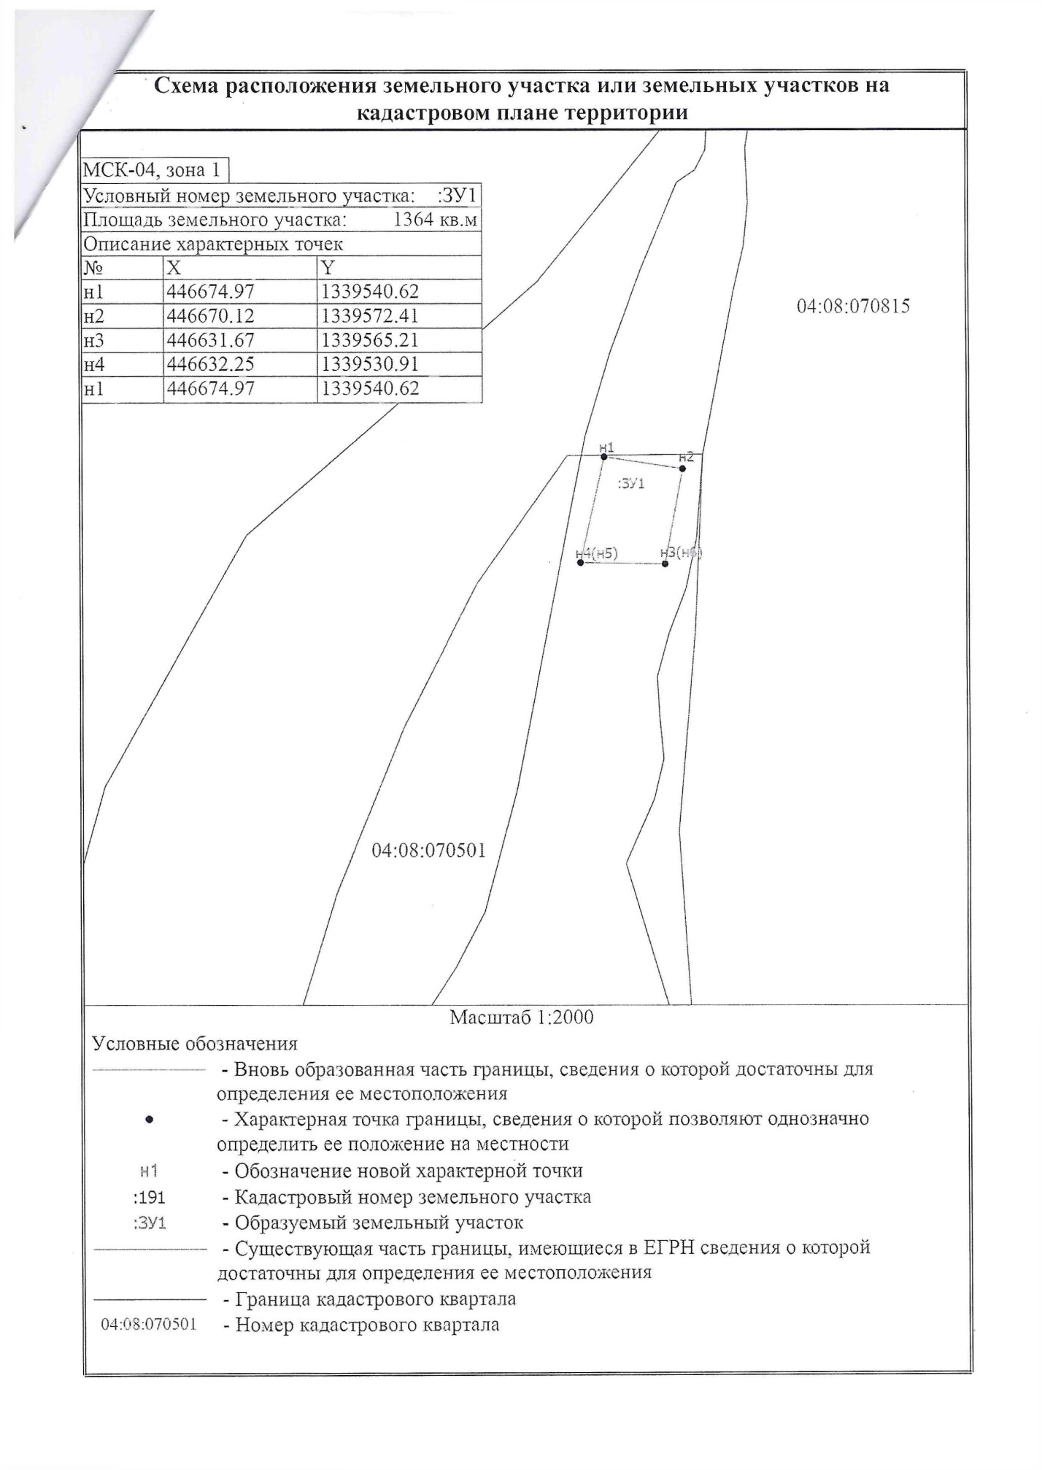
Ак Коба Подгорная 4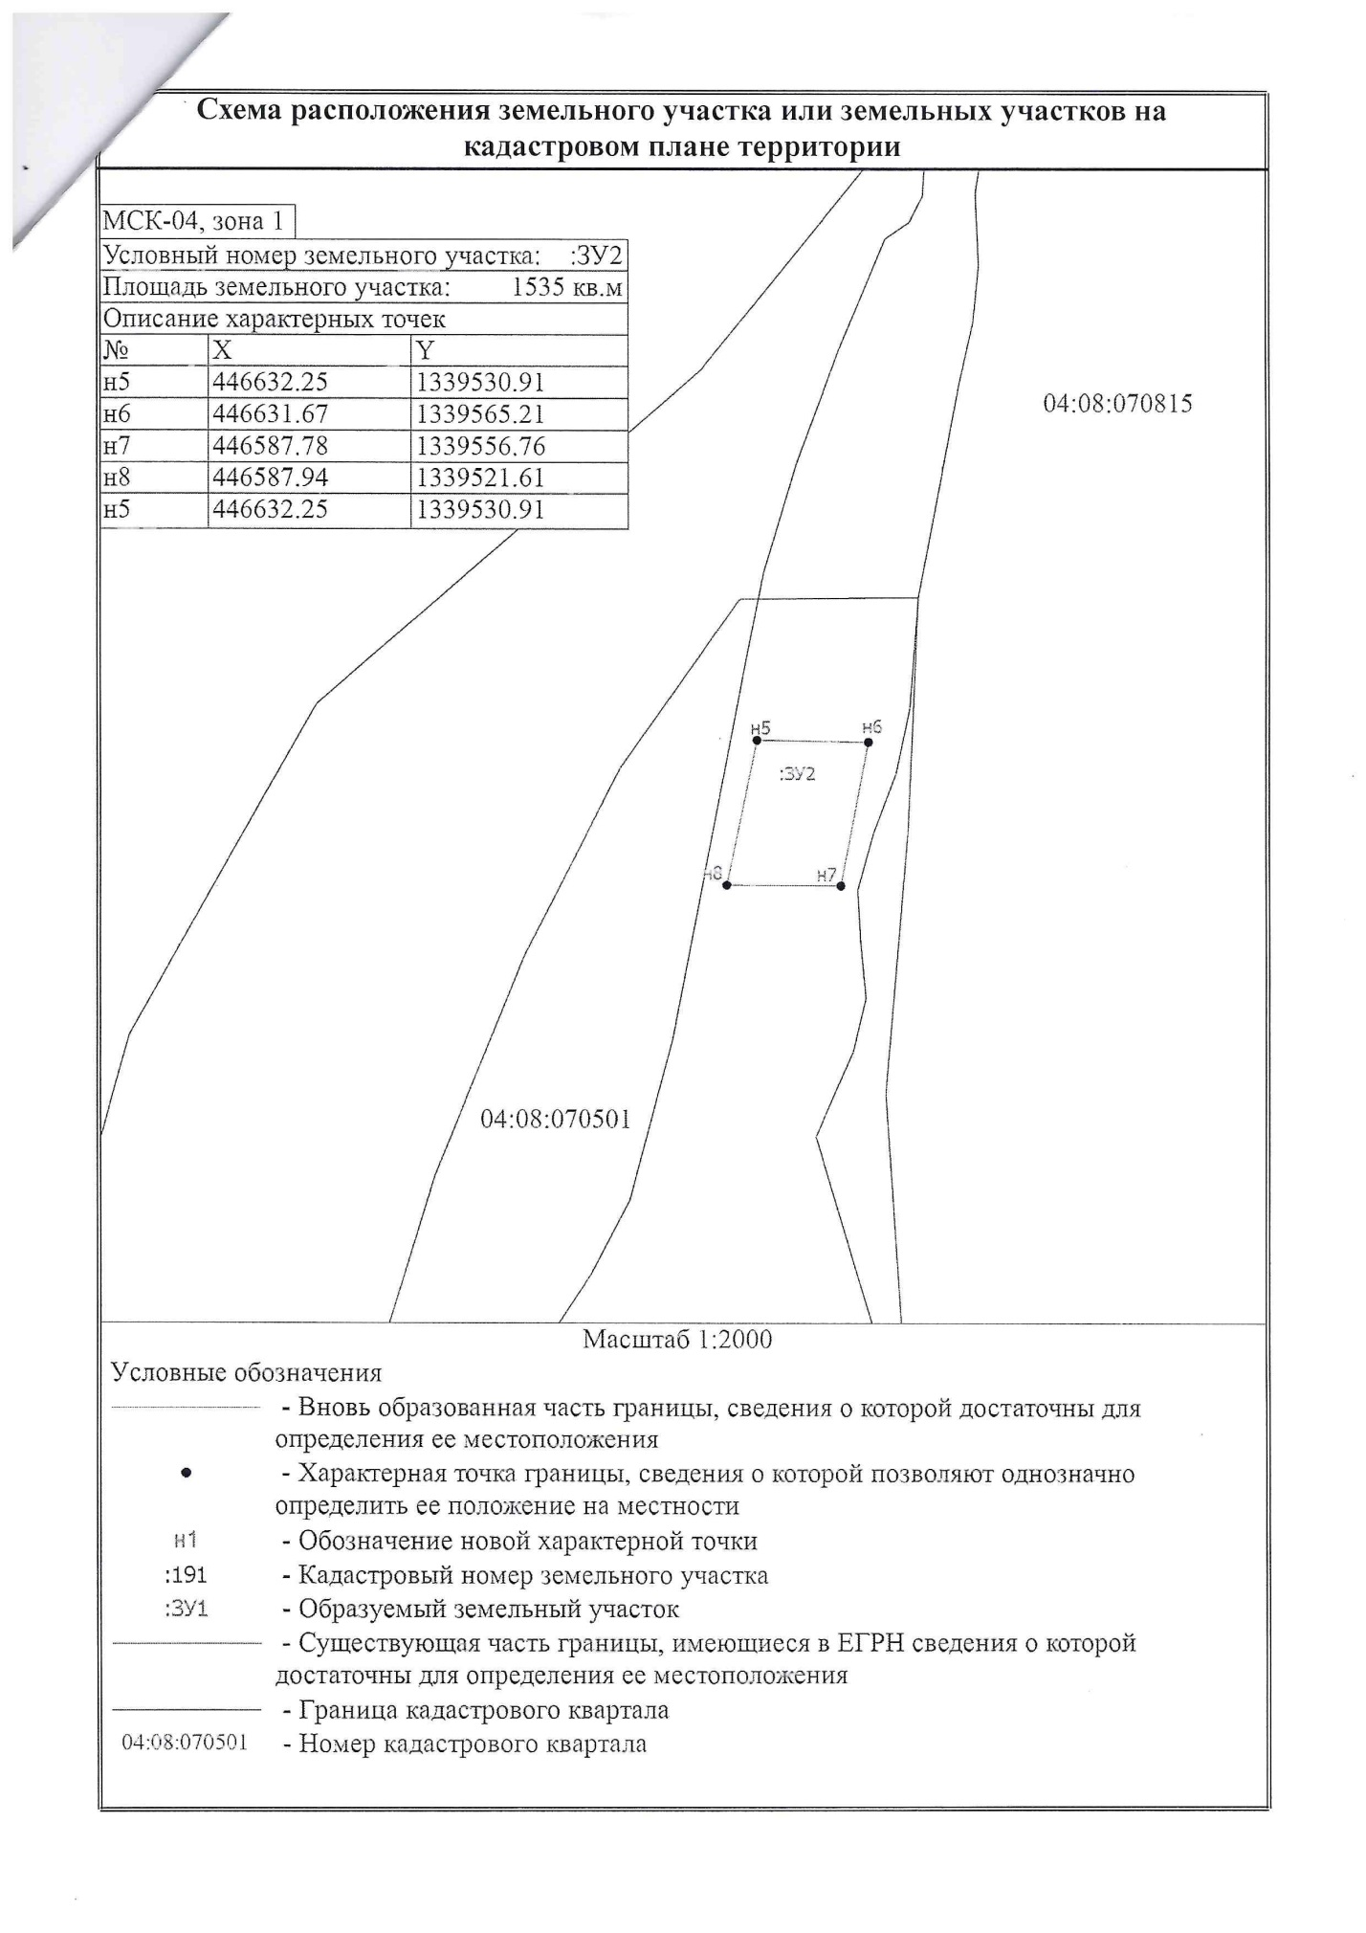
Ак Коба Подгорная 5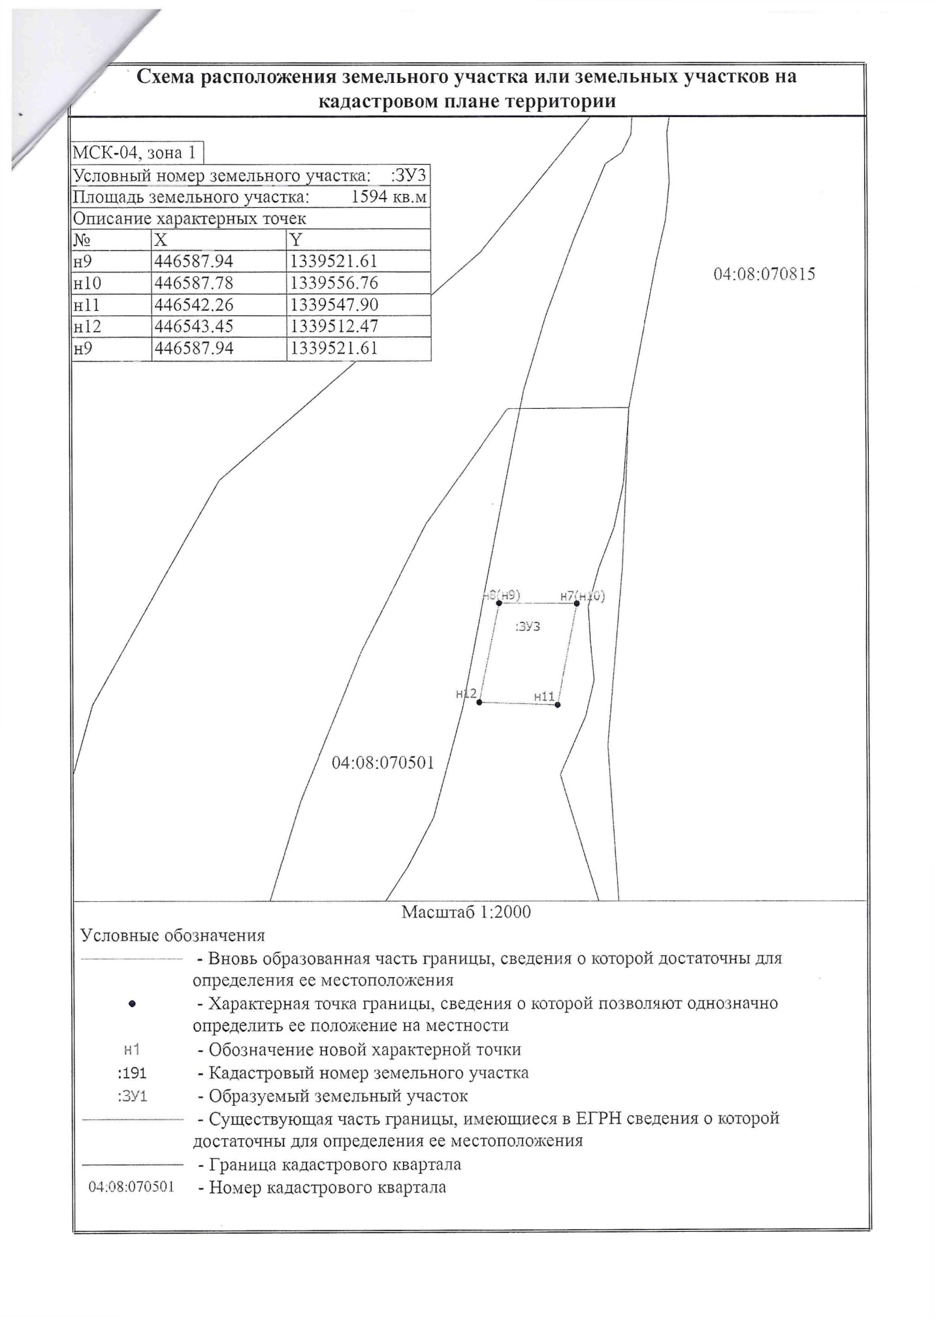Ак Коба Подгорная 6